Dragi KORONAJUNAKI!
Danes se slišimo ob 11.00 in nadaljujemo z delom pri matematiki.
Lepo vas pozdravljam, učiteljica Katarina
SLOVENŠČINA

UTRJEVANJE
Danes rešite naloge na straneh 104-108.

MATEMATIKA

ČASOVNE ENOTE
Skupaj bomo nadaljevali z delom.

DRUŽBA

ZAPIS V ZVEZEK: ŠEGE IN NAVADE

Prepiši spodnja vprašanja, s pomočjo DZ (103-104) poišči odgovore in jih zapiši v zvezek. Nato reši 1.nalogo na strani 104 in izpolni rubriko PONOVI.

- Kaj so šege?
- Katere šege praznujete doma? Naštej jih.
- Kaj so navade?
- Naštej nekaj navad, ki jih uporabljate pri vas doma.
- Kaj pomeni, da so navade privzgojene?

NIT

Zapis v zvezek ČLENONOŽCI
(HITINJAČA – zunanje ogrodje)

PAJKOVCI STONOGE RAKI ŽUŽELKE
ščipalci
suhe južine
pršice
pajki

GLAVOPRSJE in ZADEK
4 PARI NOG
VZDUŠNICE
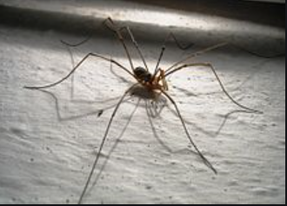

Rešite nalogo 5 na strani 92.

